**裕安区人大履职服务平台APP功能规划**

**一、APP栏目规划**

|  |  |  |
| --- | --- | --- |
| **名称** | **二级栏目名称** | **功能描述** |
| **首页** | 对于APP主页面进行设计和开发，能够展示裕安人大网站中的人大要闻、代表风采等栏目信息以及对于代表议案、代表建议、履职服务、信息管理、互动交流功能模块。 | |
| **代表议案** | 提交议案 | 人大代表在线提交议案 |
| 我的提交 | 人大代表查看自己提交的所有议案以及对于未提交的议案编辑和议案提交。 |
| 联名提出 | 对其他人大代表提出的议案进行在线联名。 |
| 评价反馈 | 人大代表查看自己提交的议案办理情况在线进行评价。 |
| 议案查询 | 人大代表查看自己提交的所有议案办理情况查询 |
| **代表建议** | 提交建议 | 人大代表在线提交建议 |
| 我的提交 | 人大代表查看自己提交的所有建议以及对于未提交的建议编辑和建议提交。 |
| 联名附议 | 对其他人大代表提出的建议进行在线附议。 |
| 评价反馈 | 人大代表查看自己提交的所有建议办理情况在线进行评价 |
| 议案查询 | 人大代表查看自己提交的所有建议办理情况查询 |
| **履职服务** | 履职情况 | 对于代表的所有履职活动实现手机APP进行登记 |
| **信息管理** | 通知公告 | 在线查看相关通知公告和信息。实现向人大代表推送动态、会议通知、会议安排等信息 |
| 参阅资料 | 在线查看相关参阅资料 |
| **互动交流** | 交流讨论 | 在线对于相关交流讨论的内容在线查看 |

**二、APP栏目对应PC端功能模块截图**

**（一、）代表议案  
1、提交议案模块**

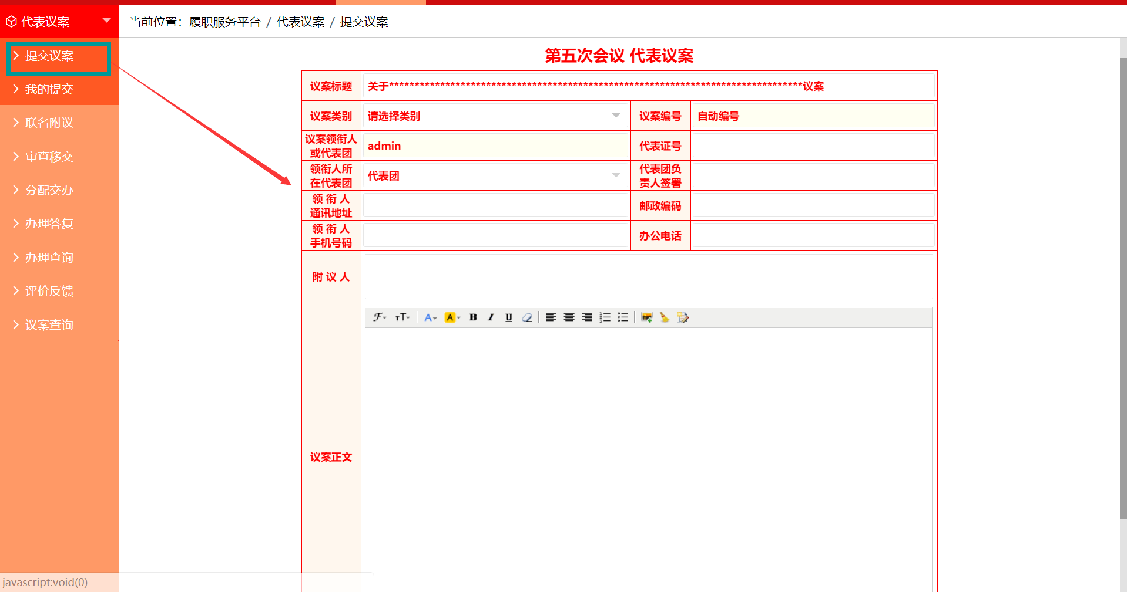

**2、我的提交模块**

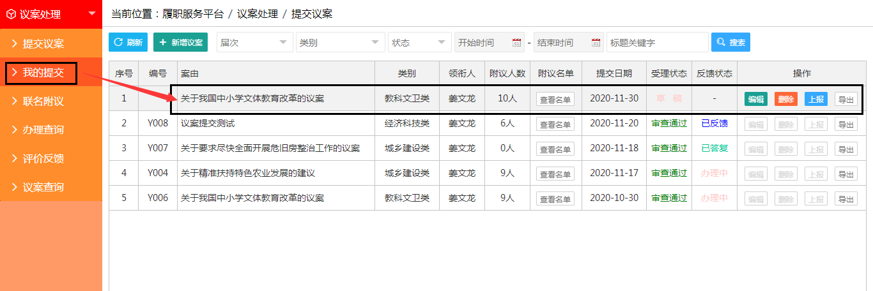

**3、联名附议模块**

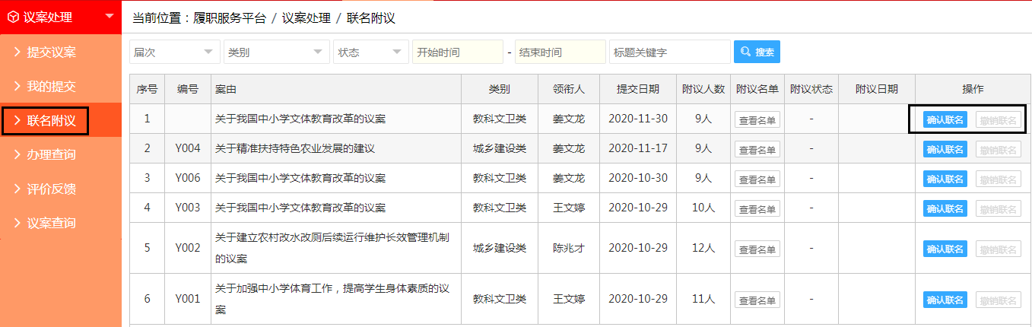

**4、评价反馈模块**

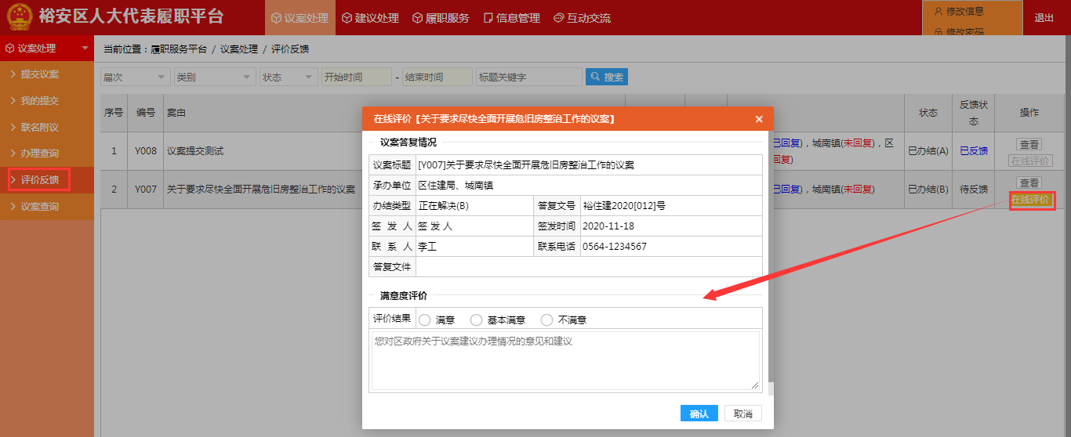

**5、议案查询模块**

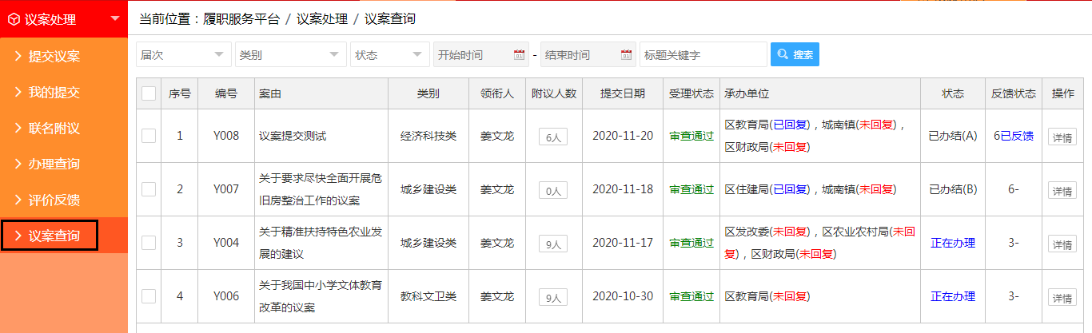

**（二、）代表建议（代表建议模块和代表议案功能模块和流程一致）**

**1、提交建议模块**

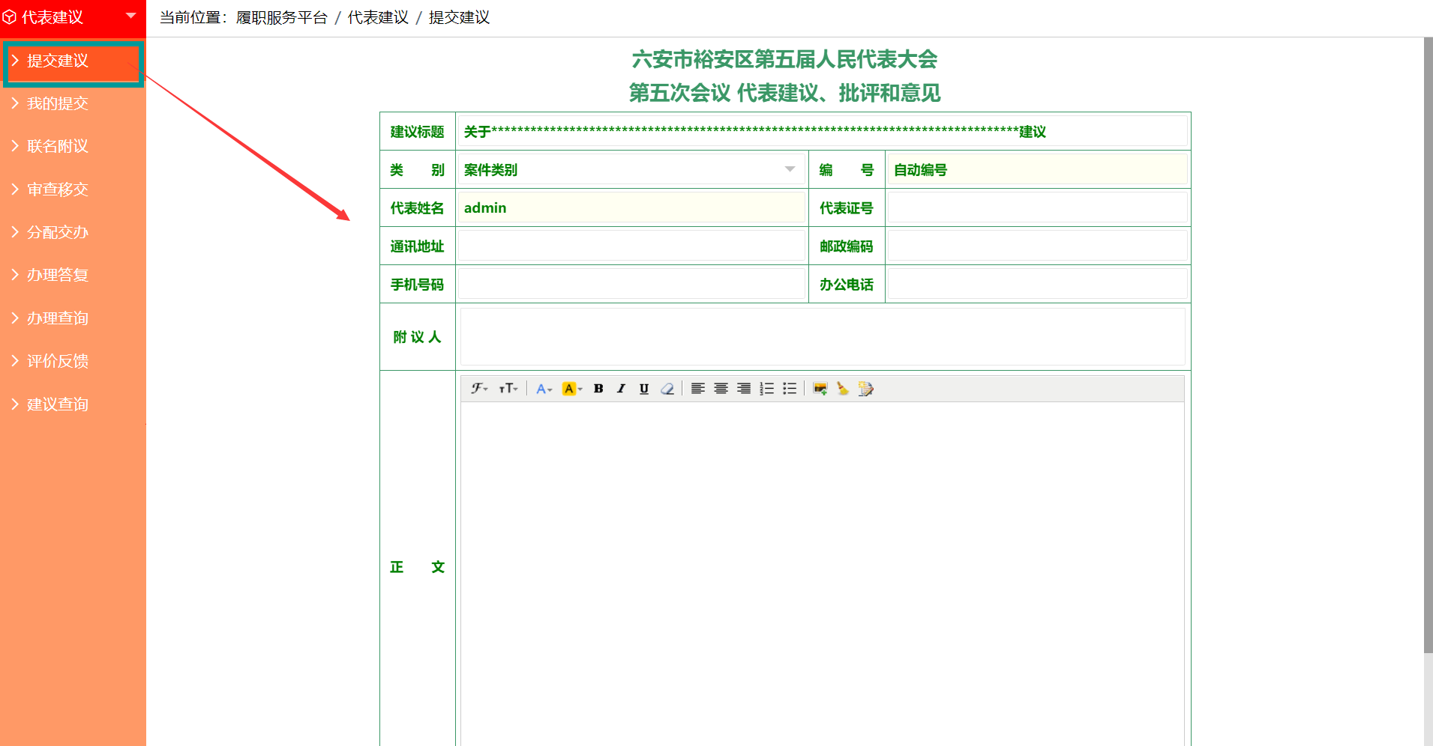

**2、我的提交模块**



**3、联名附议模块**



**4、评价反馈模块**



**5、议案查询模块**



**（三、）履职服务**

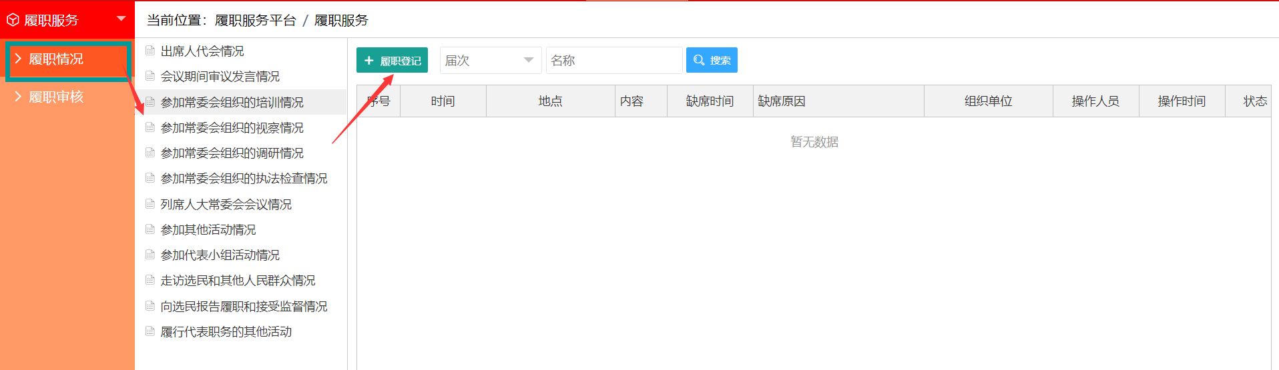

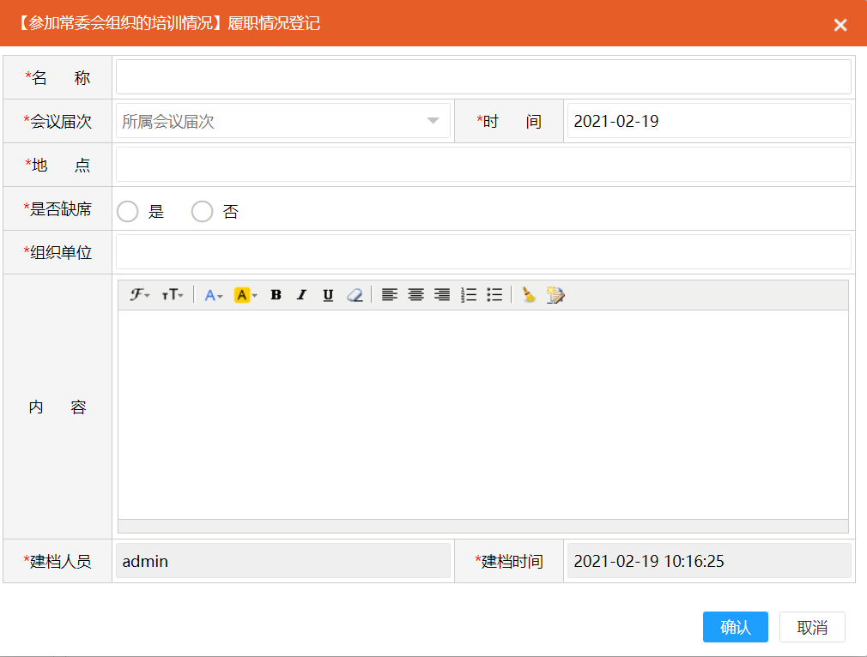

**（四、）信息管理**

**1、通知公告**

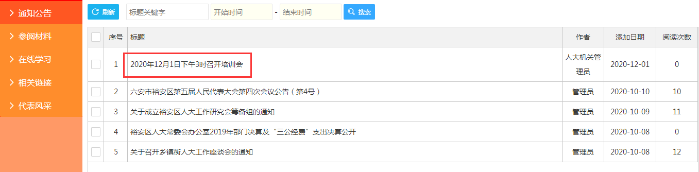

**2、参阅资料**

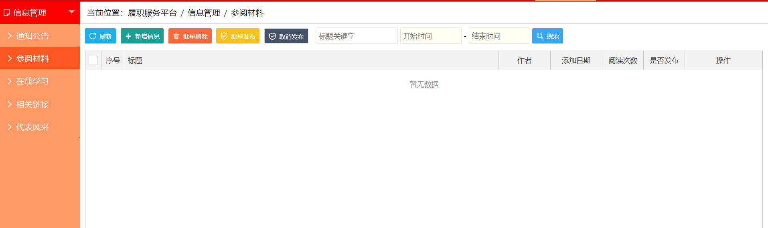



**（五、）互动交流**

